Znak sprawy: RR.PFZ.271.4.2020 Szczytno dnia, 30.03.2020 r.

Dotyczy: Postępowania prowadzonego w trybie przetargu nieograniczonego na **„Dostawa dwóch pojazdów specjalistycznych z funkcją kompaktującą do przewozu odpadów zmieszanych”**

W związku z przesłanymi pytaniami do zapisów Specyfikacji Istotnych Warunków Zamówienia, Zamawiający zgodnie z art. 38 ustawy z dnia 29 stycznia 2004 r. Prawo zamówień publicznych (t. j. Dz. U. z 2019 r., poz. 1843 z późn. zm.), udziela odpowiedzi na przesłane pytania:

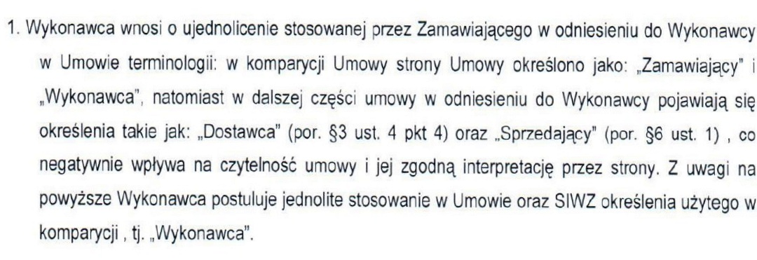

**Odp: Zamawiający akceptuje ww. zmianę – terminy/określenia w projekcie umowy zostaną ujednolicone w odniesieniu do Wykonawcy.**

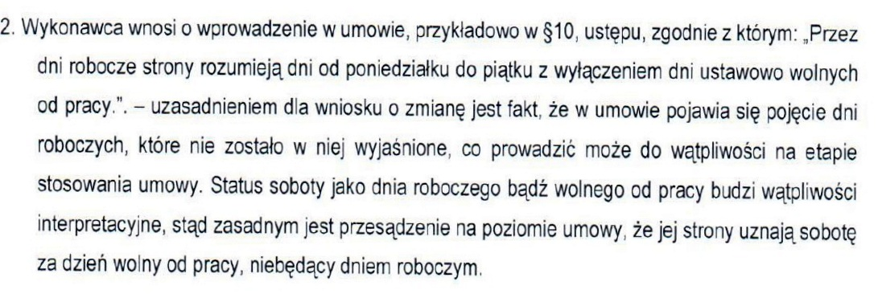

**Odp.** **Zamawiający akceptuje dodatkowy zapis, który doprecyzuje pojęcie dni roboczych, jako dni od poniedziałku do piątku z wyłączeniem dni ustawowo wolnych od pracy.**

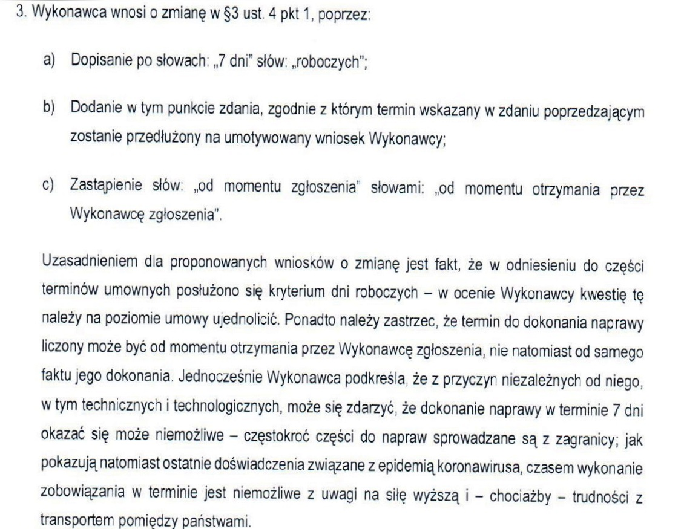

**Odp. Pkt a) – Zamawiający akceptuje wnioskowaną zmianę;**

**Pkt b) Zamawiający odrzuca wnioskowaną zmianę;**

**Pkt c) Zamawiający akceptuje wnioskowaną zmianę.**

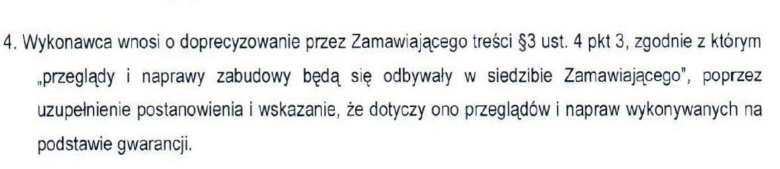

**Odp. Zamawiający akceptuje wnioskowaną zmianę – projekt umowy w przedmiotowym fragmencie otrzyma treść:**

**„wykonywane na podstawie gwarancji przeglądy i naprawy zabudowy będą się odbywały w siedzibie Zamawiającego.”.**

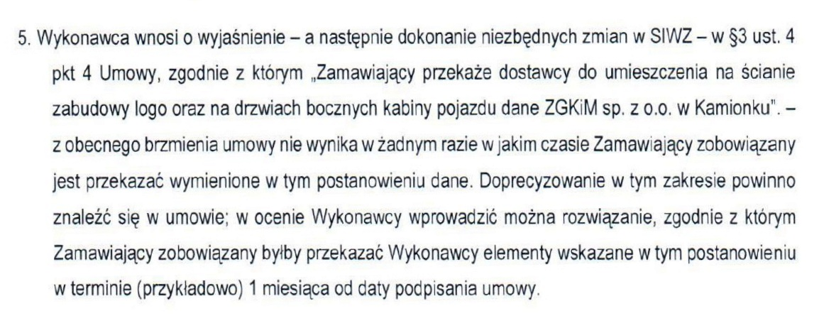

**Odp. Zamawiający akceptuje wnioskowaną zmianę – przedmiotowy fragment umowy otrzyma brzmienie:**

**„Zamawiający przekaże Wykonawcy logo do umieszczenia na ścianie zabudowy oraz na drzwiach bocznych kabiny pojazdu z danymi ZGKiM sp. z.o.o. w Kamionku, w terminie do 45 dni od dnia podpisania umowy.”.**

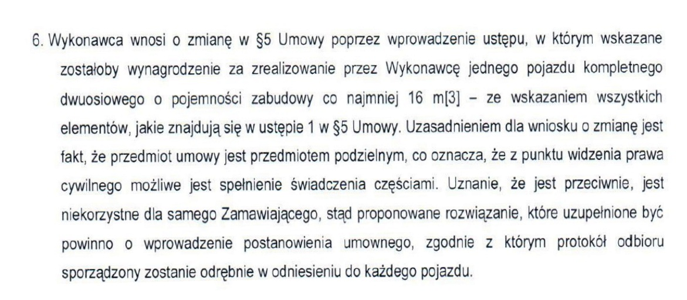

**Odp. Zamawiający akceptuje wnioskowaną zmianę. Przedmiotowa treść projektu umowy otrzyma brzmienie:**

**„Za wykonanie przedmiotu umowy Wykonawca otrzyma łączne wynagrodzenie ryczałtowe zgodne z przedstawioną przez siebie ofertą w przetargu nieograniczonym ………….. zł brutto (słownie:..................................................................................zł) w tym VAT w wysokości ........% wynosi ……………. zł (słownie: …..…………….................zł), płatne na podstawie odrębnych faktur za każdy z samochodów.”.**

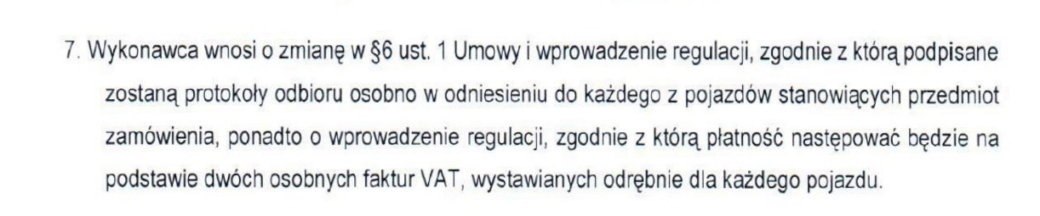

**Odp. Zamawiający akceptuje wnioskowaną zmianę. Przedmiotowa treść projektu umowy otrzyma brzmienie:**

**„Należność przysługująca Wykonawcy zostanie zrealizowana na podstawie dwóch osobnych faktur wystawionych po podpisaniu przez obie strony protokołów odbioru odrębnych dla każdego z samochodów.”.**

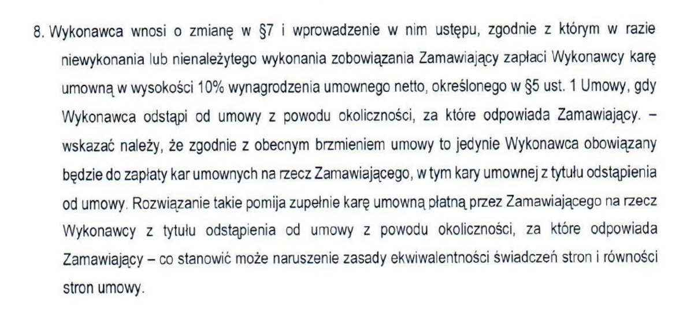

**Odp. Zamawiający akceptuje wnioskowaną zmianę. Przedmiotowa treść projektu umowy otrzyma brzmienie:**

**„1. W razie niewykonania lub nienależytego wykonania umowy strony zobowiązują się zapłacić kary umowne w następujących wypadkach i wysokościach:**

**Wykonawca zapłaci Zamawiającemu kary umowne:**

**1.1. w wysokości 10% wynagrodzenia netto, określonego w §5 ust. 1 umowy, gdy Zamawiający odstąpi od umowy z powodu okoliczności, za które odpowiada Wykonawca;**

**1.2. w wysokości 0,5% wynagrodzenia netto określonego w §5 ust. 1 umowy, za każdy rozpoczęty dzień zwłoki w dostarczeniu i zamontowaniu przedmiotu umowy;**

**1.3. w wysokości 0,1% wynagrodzenia netto określonego w §5 ust. 1 umowy, za każdy rozpoczęty dzień w przypadku zwłoki w usunięciu awarii.**

**2. W razie niewykonania lub nienależytego wykonania umowy Zamawiający zapłaci Wykonawcy karę umowną w wysokości 10% wynagrodzenia netto określonego w §5 ust. 1 umowy, gdy Wykonawca odstąpi od umowy z powodu okoliczności, za które odpowiada Zamawiający, z wyjątkiem okoliczności, o których mowa w art. 145 ustawy Prawo zamówień publicznych.”.**

**3. Strony zastrzegają sobie prawo do odszkodowania uzupełniającego-przenoszącego wysokość kar umownych do wysokości rzeczywiście poniesionej szkody.”.**

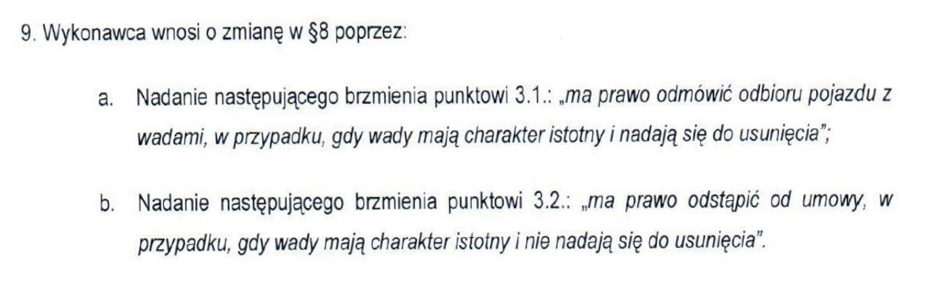

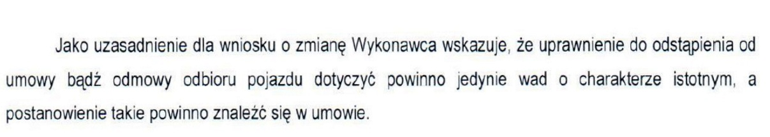

**Odp. Zamawiający akceptuje wnioskowaną zmianę.**

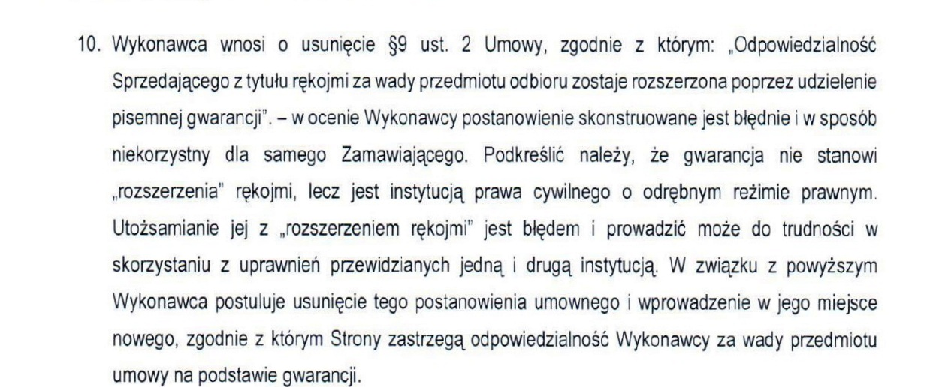

**Odp. Zamawiający akceptuje wnioskowaną zmianę. Przedmiotowa treść projektu umowy otrzyma brzmienie:**

**„2.** **Odpowiedzialność Wykonawcy obejmuje odpowiedzialność z tytułu rękojmi za wady przedmiotu odbioru oraz z tytułu udzielonej pisemnej gwarancji.”.**

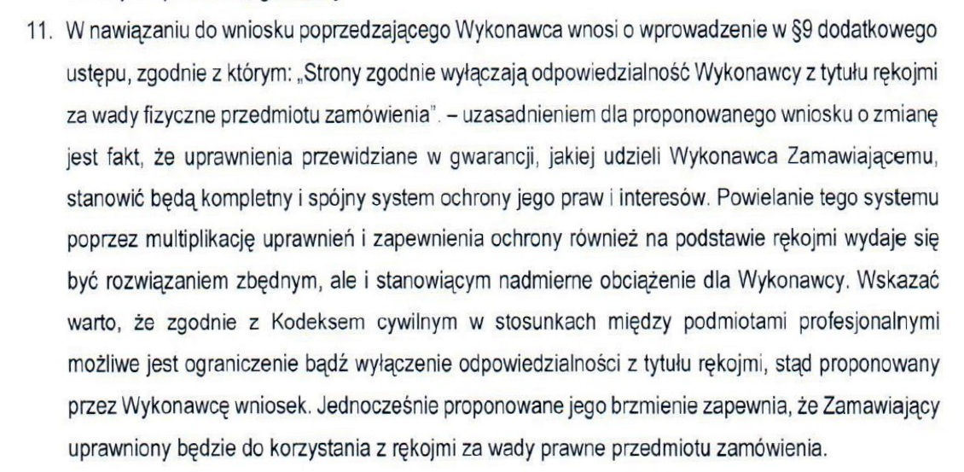

**Odp. Zamawiający odrzuca proponowaną zmianę.**

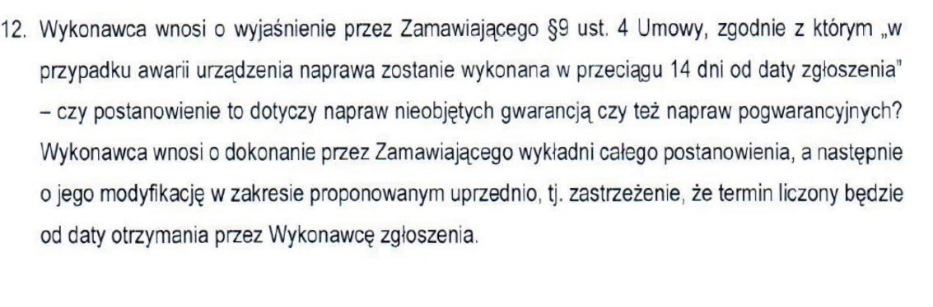**Odp. Przedmiotowy zapis projektu umowy otrzyma brzmienie:**

**„W przypadku awarii urządzenia wszelkie naprawy z tytułu rękojmi bądź objęte gwarancją zostaną wykonane w przeciągu 14 dni od momentu otrzymania przez Wykonawcę zgłoszenia dokonanego pocztą elektroniczną, faksem lub lisem poleconym.”.**

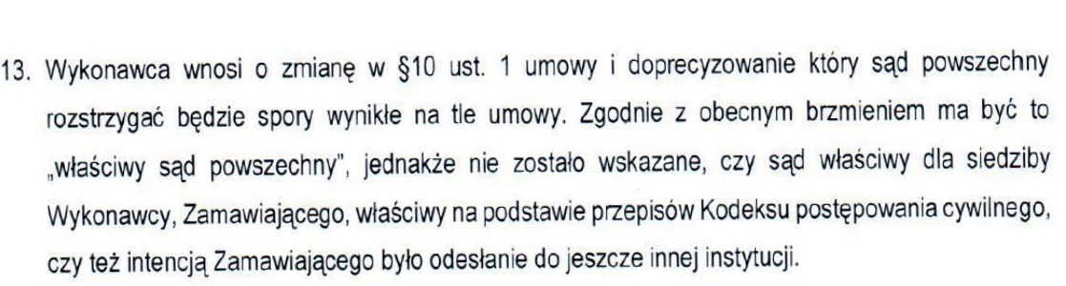

**Odp. Przedmiotowy fragment projektu umowy otrzyma brzmienie:**

**„Sprawy sporne wynikłe z niniejszej umowy strony umowy będą starały się rozwiązać polubownie. W przypadkach nierozstrzygniętych sprawy sporne rozstrzygał będzie właściwy dla Zamawiającego sąd powszechny.**”.

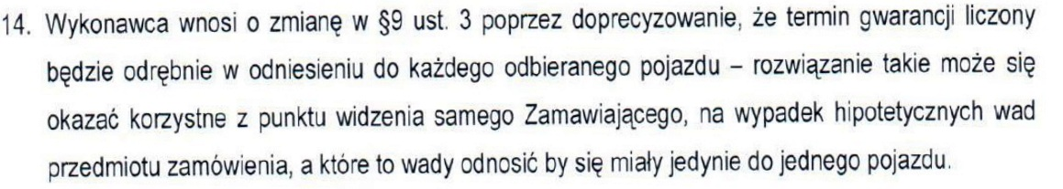

**Odp. Zamawiający akceptuje wnioskowaną zmianę. Przedmiotowa treść projektu umowy otrzyma brzmienie:**

**„Termin gwarancji, licząc od daty odbioru wynosi …… miesięcy i liczony będzie odrębnie w odniesieniu dla każdego odbieranego pojazdu. Gwarancja bez limitu kilometrów.”.**

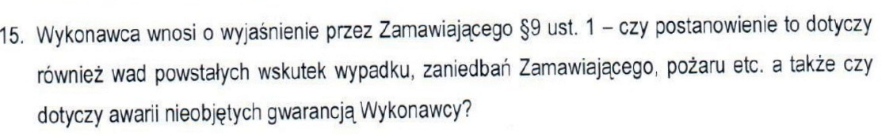

**Odp. Przedmiotowe postanowienie nie dotyczy wad powstałych wskutek wypadku, zaniedbań Zamawiającego czy też powstałego w ich skutku pożaru. Nie dotyczy awarii nieobjętych gwarancją Wykonawcy.**

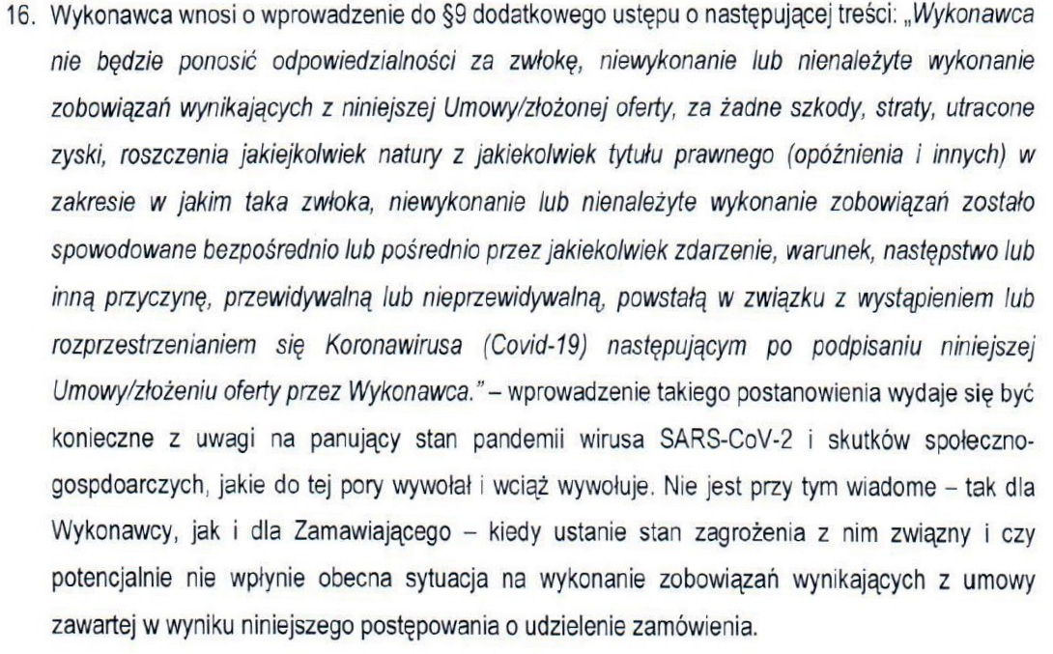

**Odp. Zamawiający odrzuca proponowaną zmianę.**

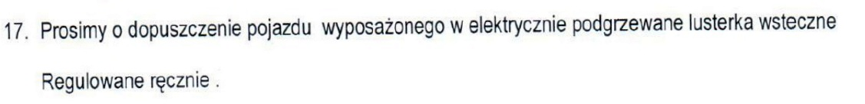

**Odp. Zamawiający nie dopuszcza powyższego rozwiązania.**

Z poważaniem

Wójt Gminy Szczytno

Sławomir Wojciechowski